Отчет проделанной работы по космической карточке
В ГКОУ РД «Нагуратлинская СОШ Гунибского района» провели следующие мероприятия:
- Внеклассные мероприятие посвященное 60- летие полета человека в космос.
- Конкурс сочинение среди учащихся 7-11 кл. на тему «Путь к звёздам».
- Конкурс рисунков среди учащихся 7-11 кл. на тему «Мой космос».
- Конкурс чтецов среди учащихся 3-11 кл. на тему «Путь героям космоса».
- Круглый стол «Профессия - космонавт».
- Викторина на тему «12 апреля День космонавтики».
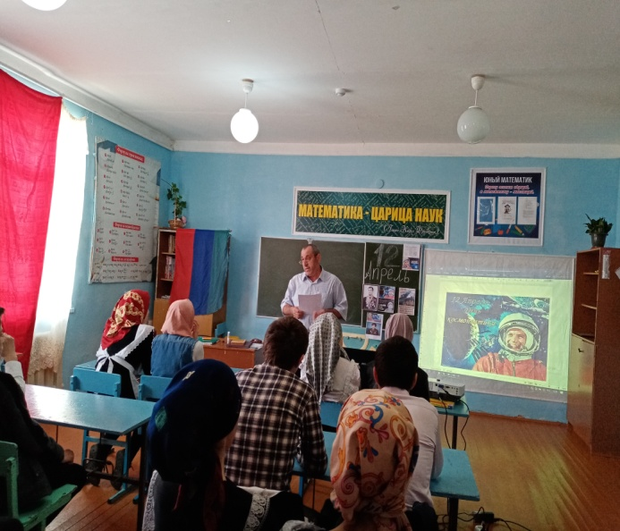
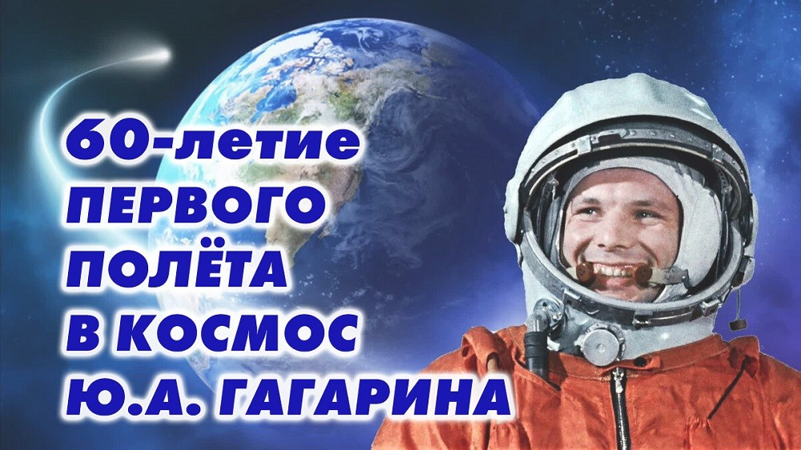 | 